ПОРТАТИВНАЯ УКВ РАДИОСТАНЦИЯ
Л. РУДЬ (RB5LCE), Харьковская обл., г. Изюм

Радиостанция, описание которой приводится в данной статье, предназначена для симплексной двухсторонней телефонной связи на небольшие расстояния.
Схема. Простота, отсутствие дефицитных деталей и в то же время достаточная стабильность частоты передатчика и высокая чувствительность приемника — вот основные задачи, которые ставились при разработке схемы и конструкции радиостанции.
Основное внимание было уделено стабильности частоты передатчика, что позволяет вести уверенную радиосвязь с корреспондентами, имеющими высокочувствительную современную УКВ аппаратуру двухметрового диапазона. Для упрощения схемы и достижения небольших размеров радиостанции приемник выполнен по сверхрегенеративной схеме (рис. 1). Сверхрегенеративный каскад с самогашением выполнен на транзисторе Т1 типа КТ315 или ГТ311. Входной контур образован индуктивностью катушки L1 и емкостью конденсатора настройки С2 совместно с емкостью коллектор — база транзистора Т1. Связь с антенной осуществляется через конденсатор небольшой емкости С1. Наивыгоднейший режим сверхрегенерации устанавливают подбором сопротивления резистора R2 и емкости конденсатора С4. Частота гашения подбирается цепочкой R3 С5. Дроссель Др2 совместно с конденсаторами С7, С8 и резистором R5 образуют фильтр, препятствующий проникновению частоты гашения на вход усилителя НЧ. Стабилитрон Д1 стабилизирует напряжение питания, так как при изменении питающего напряжения уход частоты может быть значительным.
Усилитель НЧ собран на транзисторах Т2—Т5 с однотактным трансформаторным выходом. При приеме микрофон ДЭМШ-1 используется как громкоговоритель и подключается контактами В1в — В1г ко вторичной обмотке выходного трансформатора Tp1, В режиме передачи микрофон соединяется со входом усилителя НЧ, а вторичная обмотка трансформатора Tp1 используется как модуляционная. Схема усилителя НЧ обычная и особых пояснений не требует.
Задающий генератор передатчика выполнен на транзисторах Т6, Т7 с кварцевой стабилизацией частоты. Схему можно рассматривать как модификацию «трехточечной» схемы с общей базой, у которой в разрыв цепи обратной связи включен эмиттерный повторитель. Благодаря этому улучшается согласование входного и выходного сопротивления каскада с общей базой. Такая схема обладает рядом преимуществ перед другими известными транзисторными схемами кварцевых генераторов. Во-первых, появляется возможность возбуждения кварцев с пониженной активностью как на основной частоте, так и на механических гармониках. Во-вторых, обеспечивается легкость настройки и высокая устойчивость к дестабилизирующим факторам.
Генератор некритичен к смене транзисторов и к изменению питающих напряжений и, кроме того, легко осуществляет умножение частоты механической гармоники кварца в самом генераторе.
Однако на частотах выше 70—80 МГц устойчивость генератора снижается, что связано с ухудшением частотных свойств эмиттерного повторителя.

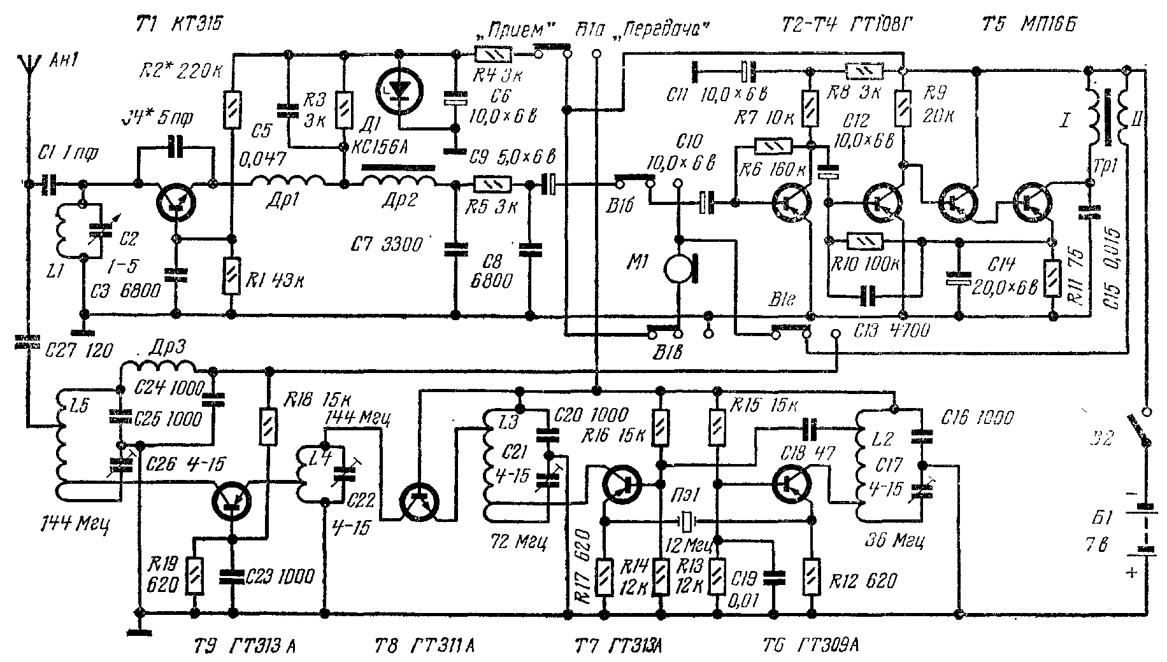
Рис. 1. Принципиальная схема радиостанции

В задающем генераторе кварц с основной частотой 12 МГц возбуждается на третьей механической гармонике, для чего контур L2 С17 в коллекторной цепи каскада с общей базой на транзисторе Т6 настроен на 36 МГц. Эмиттерный повторитель задающего генератора собранный на транзисторе Т7, одновременно используется и для умножения частоты. Для этого в коллекторную цепь транзистора Т7 включен параллельный колебательный контур L3 С21, настроенный на вторую гармонику частоты задающего генератора, т. е. на 72 МГц. Дальнейшее умножение частоты генератора осуществляется удвоителем, выполненным на транзисторе Т8. Транзистор Т8 должен работать с отсечкой коллекторного тока, поэтому отпадает необходимость в цепях смещения. Употребление транзистора Т8 с обратной проводимостью позволило применить гальваническую связь между каскадами и в значительной степени упростить схему передатчика и сократить количество деталей, что является немаловажным фактором при постройке миниатюрных радиостанций. Контур L4 С22 в коллекторной цепи удвоителя настроен на 144 МГц.
Выходной каскад передатчика выполнен на транзисторе Т9 по схеме с общей базой, которая на высоких частотах обладает большей устойчивостью усиления по сравнению со схемой с общим эмиттером. В выходном каскаде применена коллекторная модуляция. Модулирующее напряжение подается на коллектор транзистора Т9 со вторичной обмотки модуляционного трансформатора Tp1. Выходной контур L5 С26 настроен на частоту 144 МГц. К отводу катушки L5 через разделительный конденсатор С27 подключена антенна.
Конструкция и детали. Радиостанция собрана на угловой панели из белой жести толщиной 0,4 мм, которая вставляется в корпус размерами 123х57х18 мм, выфрезированный из дюралюминия марки Д16АТ. Внешний вид радиостанции показан на рис. 2. Отсек для питания размерами 55х26х16 мм позволяет разместить батарею «Крона» или 6 элементов РЦ-55. Монтаж радиостанции выполнен объемным, так как печатный монтаж высокочастотных каскадов не позволяет добиться минимальных размеров конструкции при высокой устойчивости работы. На печатной плате выполнена только часть монтажа усилителя НЧ. Весь монтаж усилителя НЧ закрыт экраном из жести, так как между близкорасположенными микрофоном и выходным трансформатором Тр1 может возникнуть паразитная обратная связь через магнитное поле рассеяния. Поэтому при повторении конструкции необходимо удалять друг от друга Тр1 и микрофон и экранировать их друг от друга. Вид на монтаж радиостанции показан на рис. 3.

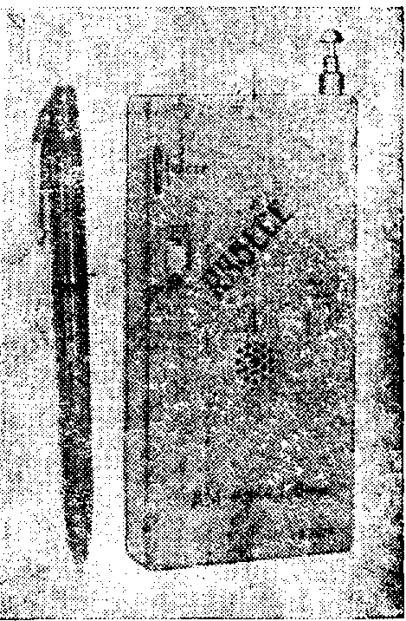
Рис. 2. Внешний вид радиостанции

Антенна радиостанции самодельная, телескопическая, состоящая из пяти секций длиной по 100 мм. Первая секция, из трубки диаметром 5 мм, в корпусе жестко не закрепляется, а выдвигается при работе радиостанции почти на всю длину. Антенный изолятор, в котором скользит антенна с небольшим трением, сделан из фторопласта. В изоляторе установлен токосъемник, который сделан из полоски латуни шириной 2 мм. Выключатель питания представляет собой пару контактов, которые замыкаются при выдвижении антенны, что позволяет сократить количество ручек управления. В качестве переключателя «Прием-передача» В1 использован малогабаритный переключатель диапазонов ПД2-2П4Н от карманного радиоприемника «Юпитер». Конденсатор настройки приемника — миниатюрный подстроечный конденсатор с воздушным диэлектриком на керамическом основании. На оси конденсатора закреплен пластмассовый диск настройки диаметром 18 мм с насечкой на боковой поверхности. Для уменьшения габаритов конструкции кварц использован без громоздкого пластмассового кварцедержателя. Для этого непосредственно к эмиттерам транзисторов Т6, Т7 припаивают пружинящие лепестки из фольги, в которых зажимают пластинку кварца. Кроме уменьшения габаритов конструкции, этим достигается уменьшение паразитной емкости кварцедержателя, вследствие чего активность кварца при использовании колебаний механических гармоник возрастает. Правда, возрастает и влияние внешней среды на кварц, но при достаточно плотно закрытой крышке радиостанции этим влиянием можно пренебречь. При использовании малогабаритных кварцев извлекать кварц из кварцедержателя не следует, но нужно стремиться к достижению минимальной емкости монтажа и сокращать до минимума выводы деталей и транзисторов. Можно применить кварц и с частотой 7200—7300 кГц, так как описываемый генератор позволяет возбуждать кварц на 5—7 механических гармониках. Но так как активность кварца с повышением номера используемой гармоники снижается, то необходимо применить компенсацию статической емкости кварцедержателя. Для этого статическая емкость С6 компенсируется индуктивностью Lк (рис. 4). Контур LкCо настраивается на частоту используемой гармоники кварца. В разрыв цепи возбуждения необходимо включить разделительный конденсатор С.

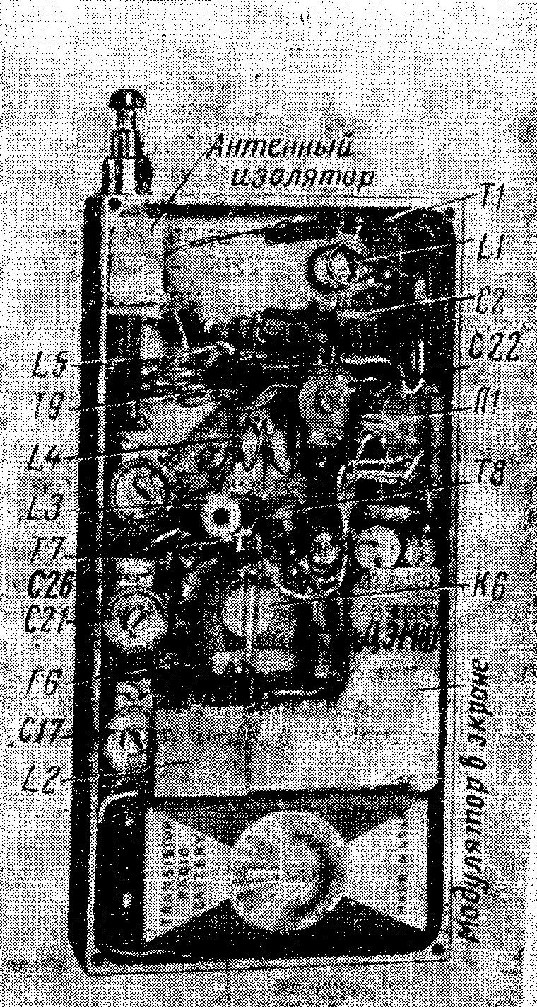
Рис. 3. Вид на монтаж радиостанции

Изменением емкости этого конденсатора в пределах 5—200 пФ можно изменить частоту генерации в 4*10⁻⁵ раз. Каркасы катушек L2 и L3 выточены из фторопласта. Диаметр их 6,5 мм. Для осуществления намотки с «шагом» на каркасах сделана неглубокая винтовая нарезка плашкой М7х0,75. Остальные катушки бескаркасные. Намоточные данные приведены в табл. 1.

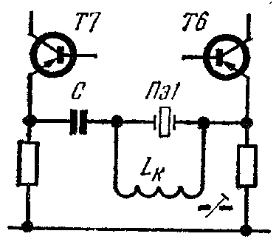
Рис. 4. Схема компенсации статической емкости кварца

Таблица 1
Обозначение на схеме | Число витков | Провод | Примечание
L1 | 3 | Голый посеребренный 0,8 мм | На оправке диаметром 6 мм, длина намотки 4 мм
L2 | 15 | Голый посеребренный 0,6 мм | Шаг намотки 0,75 мм, каркас фторопластовый диаметром 6,5 мм, отводы от 11 и 12 витков
L3 | 6 | То же | То же, отводы от 4 и 5 витка
L4 | 3 | Голый посеребренный | На оправке диаметром 8 мм, длина 12 мм, отвод от 0,5 витка
L5 | 3 | То же | На оправке диаметром 8 мм, длина 7 мм, отводы от 1 и 2,5 витков

Если радиолюбитель располагает подстроенными сердечниками из высокочастотного феррита 30В4—13В4, то их можно использовать для настройки катушек L2, L3 вместо подстроечных конденсаторов, чем можно еще уменьшить объем монтажа. Дроссели Др1 и Др3 — любые, индуктивностью 25 мкГ. Дроссель Др2 намотан на кольце диаметром 8 мм из феррита НЦ 1000 проводом ПЭВ 1 диаметром 0,1 мм и содержит 250 витков. Выходной низкочастотный трансформатор Тр1 собран на сердечнике Ш3х6 из пермаллоя 45Н. Первичная обмотка имеет 650, а вторичная — 900 витков. Обе обмотки выполнены проводом ПЭВ-1 диаметром 0,09 мм. Типы конденсаторов, примененных в радиостанции,— КМ, КЛС, К50-6.
Резисторы — все МЛТ-0,125. Транзистор Т1 может быть типа КТ315, КТ306, ГТ311. Телескопическую антенну можно взять от ВЭФ-201 или подобную, уменьшив соответственно длину до 480— 490 мм. В качестве источника питания желательно использовать ртутно-цинковые элементы РЦ-55 или же, увеличив немного размеры, применить 7Д-01. Это целесообразнее, чем пользоваться батареей «Крона», поскольку потребляемый ток при передаче достигает 30—35 мА. При непрерывной работе радиостанции в режиме передачи за 1 час работы напряжение «Кроны» падает до 4— 5 В. Но при работе короткими сеансами «Кроны» хватает на несколько десятков часов. Ток, потребляемый в режиме «Прием», составляет 6—7 мА.
Данный вариант конструктивного оформления радиостанции не является единственно возможным, и каждый радиолюбитель при повторении конструкции может продумать другие варианты применительно к имеющимся радиодеталям. При монтаже радиостанции необходимо руководствоваться общими правилами монтажа УКВ аппаратуры. Особое внимание необходимо уделять минимальной длине выводов транзисторов и блокировочных конденсаторов. Высокочастотные каскады необходимо располагать таким образом, чтобы свести к минимуму паразитные связи последующих каскадов с предыдущими.
Налаживание. Убедившись в правильности монтажа, проверяют режим транзисторов по постоянному току. Сначала налаживают усилитель НЧ. Подбором резистора R10 устанавливают ток коллектора транзистора Т5 в пределах 5—6 мА. Подключив ко вторичной обмотке выходного трансформатора Тр1 высокоомные телефоны, в режиме «Передача» прослушивают качество работы усилителя НЧ с микрофона. Усилитель должен работать без искажений при достаточно высокой чувствительности. Закончив регулировку усилителя НЧ, приступают к налаживанию сверхрегенеративного каскада. Для этого вместо резистора R2 временно подсоединяют переменный резистор сопротивлением 200—300 кОм, включив последовательно с ним постоянный резистор 47—75 кОм. Переводят переключатель рода работ в положение «Прием» и, регулируя переменным резистором ток коллектора Т1 и подбирая емкость конденсатора С4, добиваются мягкого «суперного» шума, характерного для сверхрегенераторов. После этого подключают к антенне выход генератора Г4-7а, Г3-8а или другого УКВ генератора и проверяют диапазон принимаемых частот. Изменяя максимальную емкость конденсатора настройки перемещением пластин и сдвигая и раздвигая витки катушки L1, укладывают границы диапазона в пределах 143—147 МГц. Окончательно налаживают приемник, принимая слабый сигнал радиостанции двухметрового диапазона. Добиваются наибольшей чувствительности приемника, подбирая емкость конденсатора связи с антенной С1. При необходимости снова подбирают резистор R2 и наивыгоднейшую частоту гашения конденсатором С5 и резистором R3. После окончательной настройки вместо переменного резистора впаивают постоянный соответствующей величины.
Закончив налаживание приемника, приступают к налаживанию передатчика. Отключив кварц, устанавливают токи коллекторов транзисторов: Т6—2,5—3,5 мА, Т7—1—2 мА, Т9—2—3 мА. Ток коллектора транзистора Т8 при неработающем задающем генераторе практически равен нулю. Без кварца в передатчике не должно быть никакой генерации или самовозбуждения. Далее приступают к налаживанию задающего генератора. Временно перемычкой замыкают накоротко катушку L3, а вместо кварца включают конденсатор емкостью 20—30 пФ. После включения напряжения питания возникает генерация без кварца, примерно на частоте настройки контура L2 С17. Частоту определяют по волномеру, приемнику или частотомеру и устанавливают около 36 МГц. При подключении вместо конденсатора кварца возникают стабилизированные кварцем колебания. Подстраивая контур L2 С17, добиваются устойчивой генерации с кварцем при изменении напряжения питания от 4 до 10 В. Если появляется необходимость, подбирают место подключения конденсатора С18 и коллектора транзистора Т6 к катушке L2 для получения устойчивой генерации. Далее с помощью лампового вольтметра настраивают контур L3 С21 на вторую гармонику частоты задающего генератора (72 МГц), предварительно сняв перемычку с катушки L3.
Контуры L4 С22, L5 С26 настраивают на 144 МГц. Получив на выходе передатчика сигнал с частотой 144 МГц, добиваются наибольшей его амплитуды, тщательно подбирая межкаскадные согласующие связи, т. е. подбирают места отводов от катушек L3, L4 для подключения эмиттеров транзисторов Т8, Т9. При достаточной величине возбуждения ток коллектора транзистора Т9 достигает 10—15 мА, а транзистора Т8 — 6—8 мА.
Настроив таким образом все каскады, можно приступить к согласованию антенны с выходом передатчика. В качестве индикатора необходим высокочувствительный индикатор поля или приемник с S-метром. Все операции по настройке передатчика проводят очень тщательно, так как от этого зависит получение максимальной выходной мощности и к. п. д. Для осуществления оптимального межкаскадного согласования можно рекомендовать после предварительной настройки всех каскадов подключить к одному витку катушки L5 лампочку накаливания, рассчитанную на напряжение 1 В и ток 0,075 А, предварительно удалив ее цоколь. Эта лампочка начинает заметно светиться при мощности 22—25 мВт. Улучшив по максимальному накалу лампы межкаскадное согласование подбором отводов и подстройкой контуров, заканчивают настройку передатчика подбором связи выходного каскада с антенной.
После тщательной настройки чувствительность приемника составляет 10—15 мкВ, а мощность передатчика в антенне 30—50 мВт при глубине модуляции не менее 60%. Дальность связи с однотипной радиостанцией ограничивается расстоянием 2—2,5 км при прямой видимости.
В условиях города, леса или сильно пересеченной местности дальность связи снижается до 1—0,5 км. При работе со стационарной любительской аппаратурой, имеющей чувствительный приемник, передатчик мощностью 5 Вт и многоэлементную антенну, дальность связи в условиях города достигает 5—7 км.

